Правила безопасности

на тёмной улице

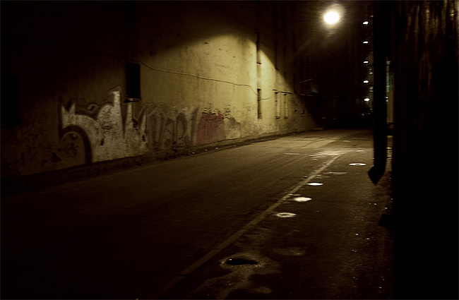 | Ни для кого не секрет, что улицы городов, особенно в тёмное время суток - это зона повышенной опасности.  Поэтому каждый человек должен знать и соблюдать элементарные правила безопасного поведения.

Первый принцип самозащиты в городских джунглях: выбирайте маршрут не короткий, а безопасный. В темное время суток старайтесь не ходить по малолюдным и недостаточно освещенным местам, избегайте пустырей, длинных заборов промышленной зоны, проходов под мостами и эстакадами, темных дворов, парков, стадионов, аллей, обсаженных кустами, тропинок через детский сад, подворотен, арок
и т. д.
Старайтесь не выходить на улицу в нетрезвом состоянии.
Второй важный принцип: хорошо изучите ваш маршрут к дому с работы, от друзей и из других часто посещаемых мест. У вас всегда должно быть несколько вариантов движения. В случае если навстречу идет «непредсказуемая» группа или кто-то следует за вами по пятам, у вас должна быть возможность сразу и естественно (не показывая испуга) свернуть на запасной маршрут. Надо знать и «островки безопасности» на вашем пути: ближайшее отделение милиции, ночной магазин, охраняемый объект или хотя бы витрину магазина, которую, в крайнем случае, можно разбить, чтобы сработала сигнализация. Стоит также знать и места ночных развлечений, чтобы не наткнуться на вышедшую поискать приключений пьяную компанию.
Еще один важнейший принцип поведения на тёмной улице: не бояться. Идите уверенно, высоко подняв голову, четкими размеренными шагами. Преступники, как правило, выбирают в жертвы людей нервозных и суетящихся. Ваш облик должен излучать спокойствие и силу. Не вздрагивайте от чужих шагов, не втягивайте голову в плечи. В городских джунглях почти безотказно действует природный принцип «кто кого сильнее напугает». Перед возвращением домой позвоните родным, предупредите, что выезжаете, – пусть вас встретят. Если нет телефона, то заранее договоритесь, чтобы вас встретили в определенное время и в определенном месте. Будьте внимательны на остановках, где в позднее и малолюдное время преступники нередко высматривают свою жертву. Идя по улице, не прижимайтесь к стенам домов – в подворотне и за углом дома может таиться опасность. Идите по улице навстречу движению транспорта – так вы не подвергнетесь внезапному нападению из машины. Если навстречу вам движется группа подростков, а поблизости нет людей, лучше перейти на другую сторону или повернуть назад. В позднее время не одевайтесь слишком броско. Если вы возвращаетесь с вечеринки, то поверх нарядного платья можно накинуть взятый с собой заранее бесформенный плащ. Под его полой можно спрятать изящную дамскую сумочку. Кстати, ее можно нести домой и в целлофановом пакете. Не носите открыто золотые украшения, которые привлекают внимание преступников. Не носите на шее ни ожерелий, ни даже тонких цепочек или шарфов, так как они могут быть использованы для удушения. Если у вас длинные волосы, зачесывайте их наверх, потому что за распущенные волосы легко схватить и намотать их на руку.
Если вас преследует преступник, и вы очутились перед ближайшим домом, звоните в двери, стучите в них ногами, а если никто не открывает, немедленно разбейте окно. При этом кричите, что есть мочи. Многие рекомендуют не звать «На помощь!», а кричать «Пожар!». Это находит среди жильцов более скорый отклик.
Будьте предельно осмотрительны и внимательны, особенно — в вечернее время!

________________

